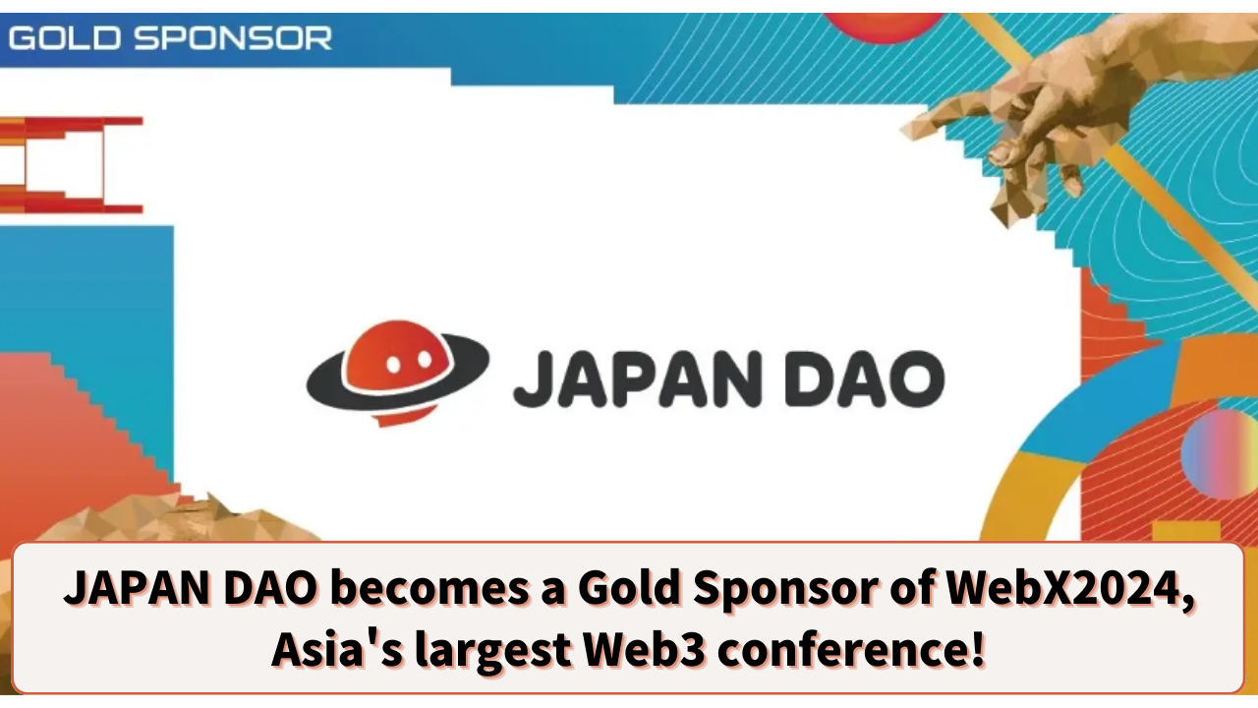

**JAPAN DAO Diventa Gold Sponsor della Più Grande Conferenza Web3 d'Asia, WebX2024!**

**Ciao a tutti i membri della famiglia JAPAN DAO☆**

**Oggi abbiamo notizie sconvolgenti che stanno scuotendo l'industria del Web3! JAPAN DAO è diventato gold sponsor della WebX2024, la più grande conferenza Web3 d'Asia.**

# Cos'è WebX2024?

WebX2024 è la più grande conferenza Web3 d'Asia, organizzata da LINE NEXT Inc., una società del gruppo LINE Yahoo. Si terrà il 28 e 29 agosto 2024 presso The Prince Park Tower Tokyo.

L'anno scorso, "WebX 2023" è stato un enorme successo, con 16.500 partecipanti, 290 relatori e 372 aziende sponsor e partner. Quest'anno, l'evento sarà ancora più grande, riunendo aziende leader ed esperti del settore Web3 per il più grande raduno di questo tipo!

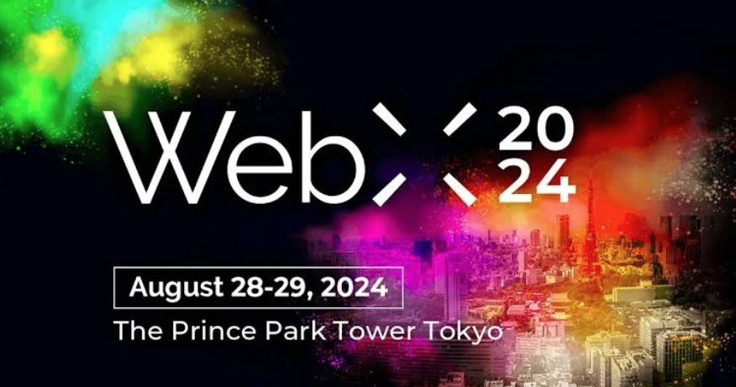

# Dettagli di WebX2024

Date: 28-29 agosto 2024  
Luogo: The Prince Park Tower Tokyo  
Organizzatore: Comitato Esecutivo WebX  
Pubblico target: Esperti, aziende, investitori, funzionari governativi e media legati alle criptovalute, blockchain e Web3

Principali Relatori:  
- Fumio Kishida (Primo Ministro del Giappone)  
- Jeff Ren (Partner, OKX Ventures)  
- Audrey Tang (Ministro Digitale di Taiwan)  
- Daniel Albert (Direttore Esecutivo, Solana Foundation)  
- Richard Teng (CEO, Binance)  
- Laurence Moroney (Google / AI Lead)

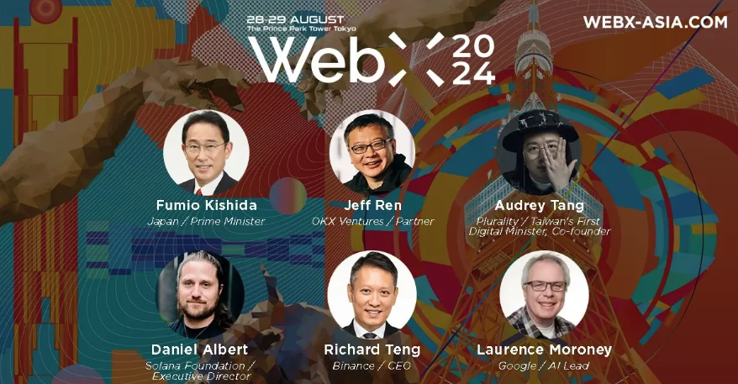

# Coinvolgimento di JAPAN DAO

JAPAN DAO è stato nominato gold sponsor di WebX2024, segnando un passo importante che dimostra la sua presenza in rapida crescita e influenza nell'industria Web3.

Inoltre, JAPAN DAO avrà uno stand durante l'evento, che contribuirà significativamente ad aumentare la consapevolezza di JAPAN DAO IP e SmartPocket. Questa è un'ottima opportunità per molti partecipanti di sperimentare direttamente i progetti e le tecnologie innovative di JAPAN DAO.

Inoltre, Yuda (@yudajapandao), il fondatore di JAPAN DAO, dovrebbe tenere un discorso alla WebX2024. In questo discorso, Yuda parlerà della visione di JAPAN DAO e delle nuove prospettive per il futuro. Come figura di spicco nel settore Web3, si prevede che il discorso di Yuda avrà un impatto significativo sull'intero settore.

Attraverso questo discorso e l'esposizione dello stand, la visione di JAPAN DAO per il futuro del Web3 e dell'intrattenimento sarà condivisa con un pubblico più ampio.

# Conclusione

Il fatto che JAPAN DAO diventi gold sponsor ed esponga alla più grande conferenza d'Asia, WebX2024, rappresenta un movimento importante nell'industria Web3. Si prevede che questo evento estenderà ulteriormente l'influenza di JAPAN DAO.

Se sei interessato al Web3 o alle ultime tendenze tecnologiche e commerciali, non perdere questo evento!

Per saperne di più sulle attività di JAPAN DAO, segui gli account ufficiali qui sotto per ricevere gli aggiornamenti più recenti!

* 🐦 X (precedentemente Twitter): @japannftmuseum
* 💬 Discord: JAPAN DAO Ufficiale
* 📸 Instagram: @japannftmuseum

Assicurati di seguire e mettere un like 💛!